Стены египетских гробниц покрыты загадочными знаками, здесь и змея, и кобра, и ибис, и пирамида.
Такие значки египтяне еще в древности называли иероглифами.
Основой египетской письменности является рисуночное письмо, или ПИКТОГРАФИЯ (каждое слово изображалось в виде рисунка – изображение ног означало «идти» и т.п.).
Египтяне стремились зарисовать то, что хотели запомнить. Так возникли знаки-рисунки.
В египетском письме более 700 иероглифов.
Со временем рисунки стали изображать не только отдельные слова (солнце, дом, быка и т.п.), но и слоги (звуковые сочетания).

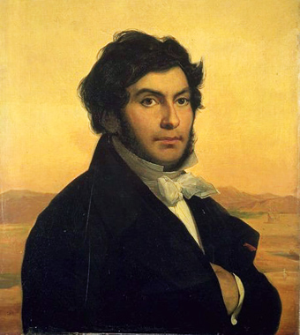 | Жан-Франсуа Шампольон 14 сентября 1822 года совершил прорыв в науке, убедившись, что может читать и переводить любые древнеегипетские иероглифические тексты.  Благодаря ему, ученые сегодня могут читать древние египетские тексты и разгадывать все новые и новые загадки.

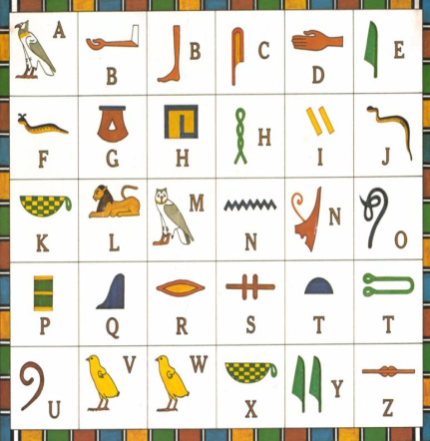 | Различают три вида египетского письма: парадная иероглифика, курсив-иератика (жреческое письмо) и скоропись-демотика (народное письмо) . Позднее появился алфавит из 21 знака, обозначавшего согласные звуки, но широкого распространения он не получил.
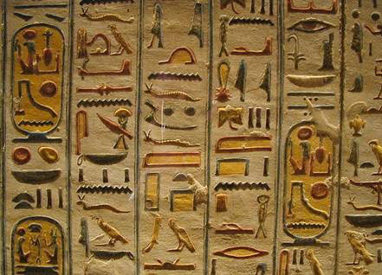
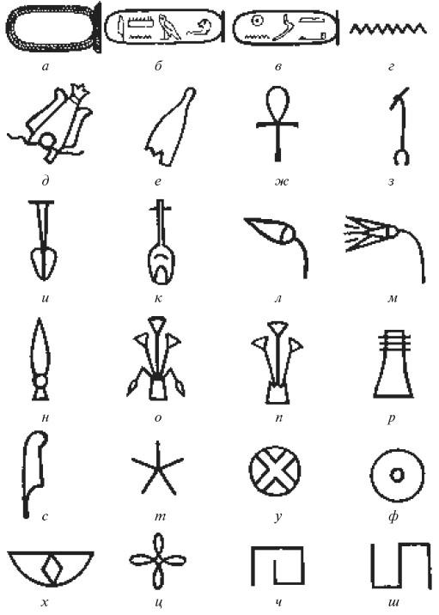

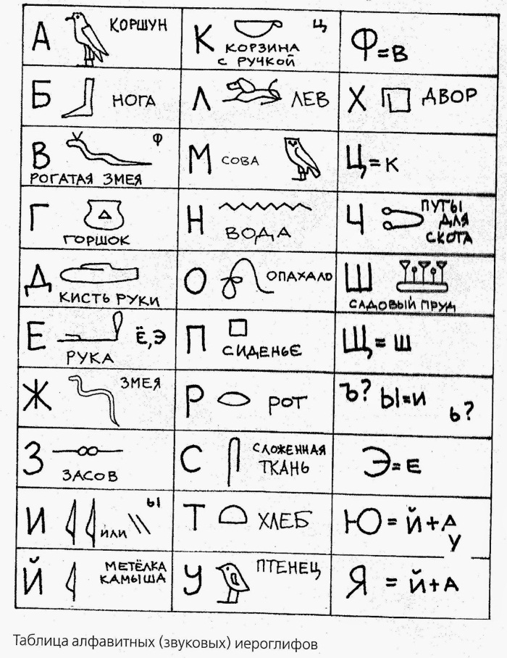

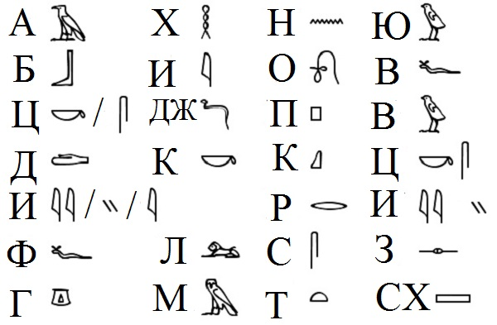
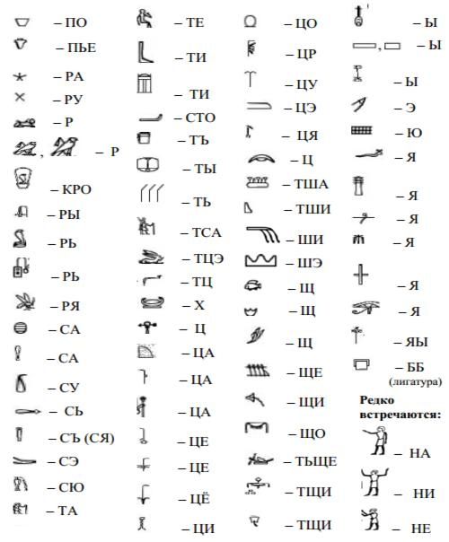

Практическая работа: Используя все таблицы с иероглифами и их значениями напишите свое имя, если в таблицах не окажется буквы придумайте сами. Желательно выполнить работу в цвете. По желанию на этом же листочке выполните роспись руки. Желаю творческих успехов!!!
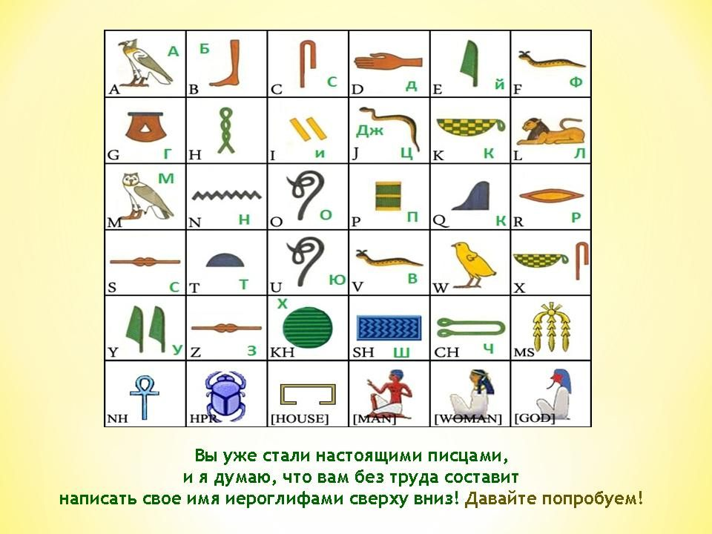
К праздникам фараона расписывали. Это искусство сохранилось в Индии. В Египте использовали символику власти, цветы лотоса.
 | 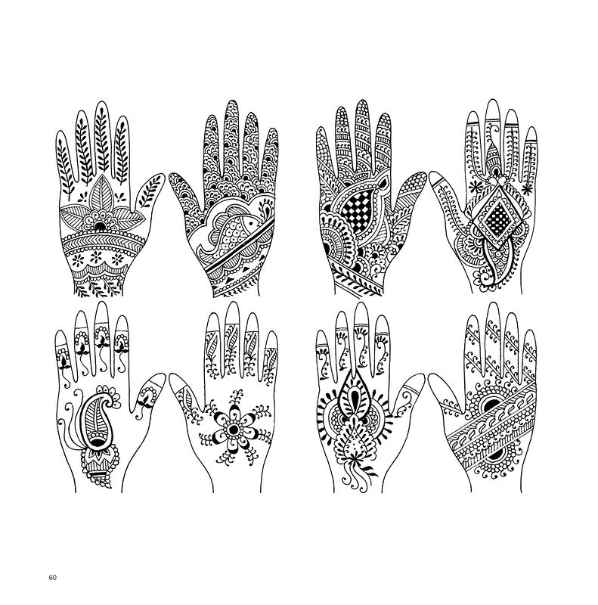
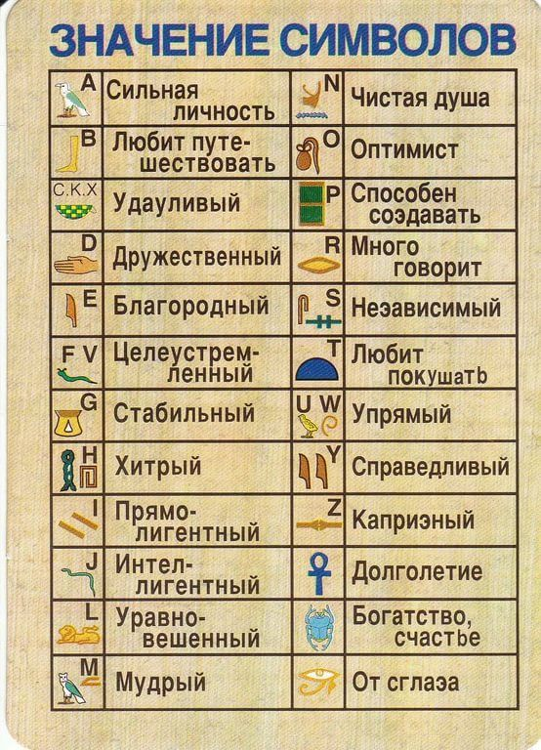 | 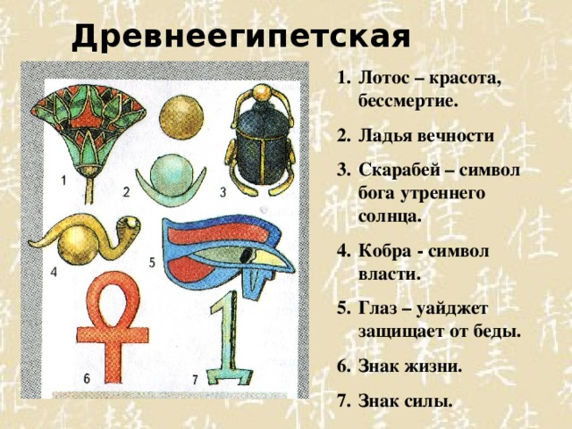
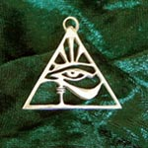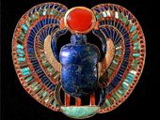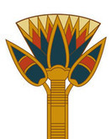
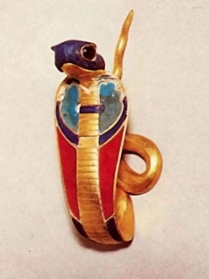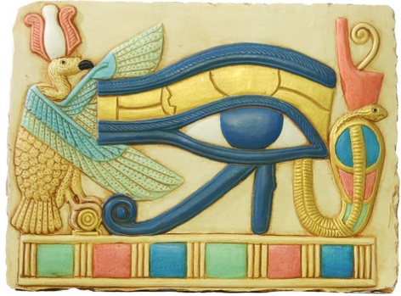
Приложения:


